Projet 1 : Développer le Jeu Interactif « Le Nombre Mystère »
- Dans ce projet, vous allez concevoir un jeu où l’utilisateur doit deviner un nombre choisi aléatoirement par le programme.
- À chaque tentative, des indices sont fournis pour guider l’utilisateur.
- Vous apprendrez à utiliser le module ‘Random’, à mettre en place des boucles conditionnelles et à gérer les interactions utilisateur.
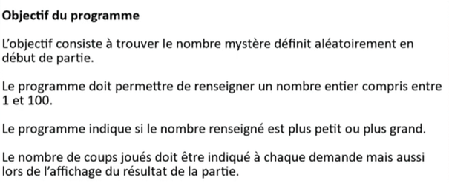
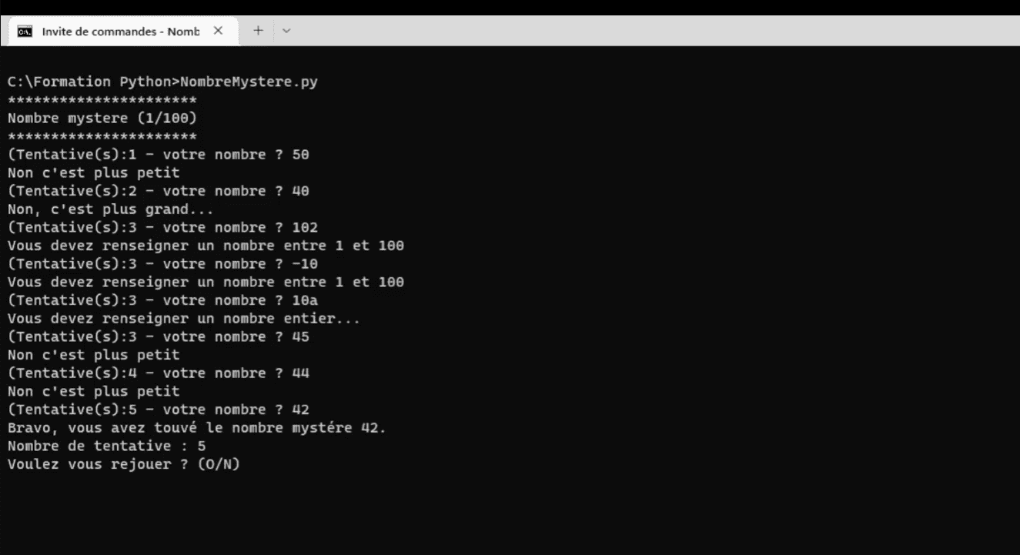

Projet 2 : Carnet d’adresse
Développez un carnet d’adresses complet permettant de gérer les informations de contact (nom, adresse électronique, numéro de téléphone) avec des modules indépendants.
Apprenez à manipuler des données structurées tout en créant une application pratique.
